わが家の終活バランスシート

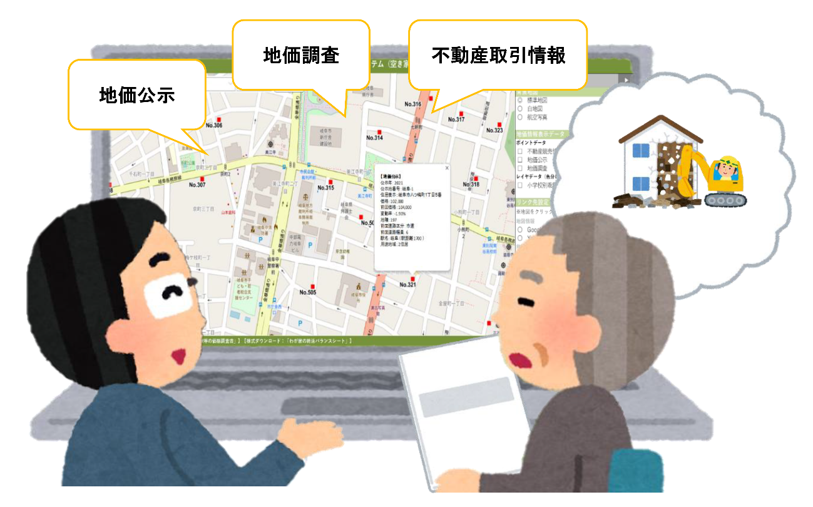

人生にも終わりがあるように私たちを育ててくれた「わが家」にも終わりがあります。
不動産という「財産」を「資産」として眺めてみてはいかがでしょうか。

依頼者
○○○○様

資料提供者
〇〇不動産 宅地建物取引士
空き家 太郎
090-1234―5678

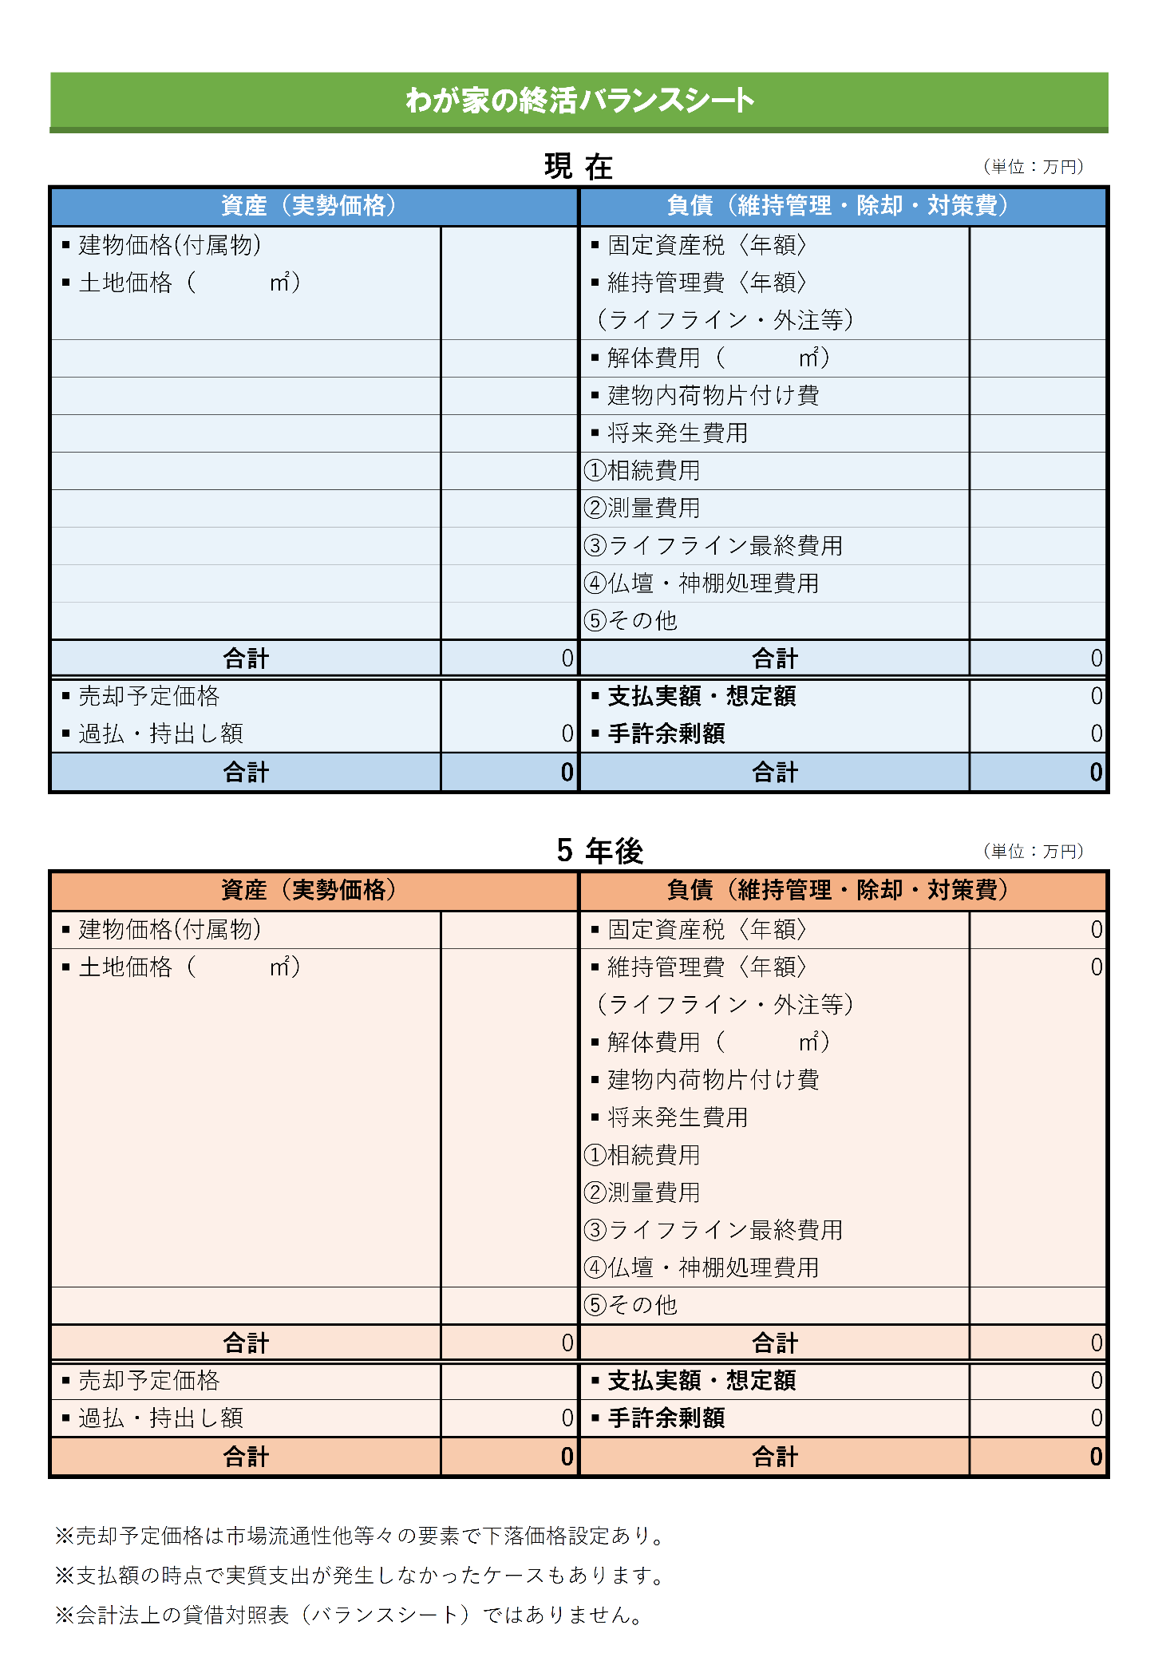
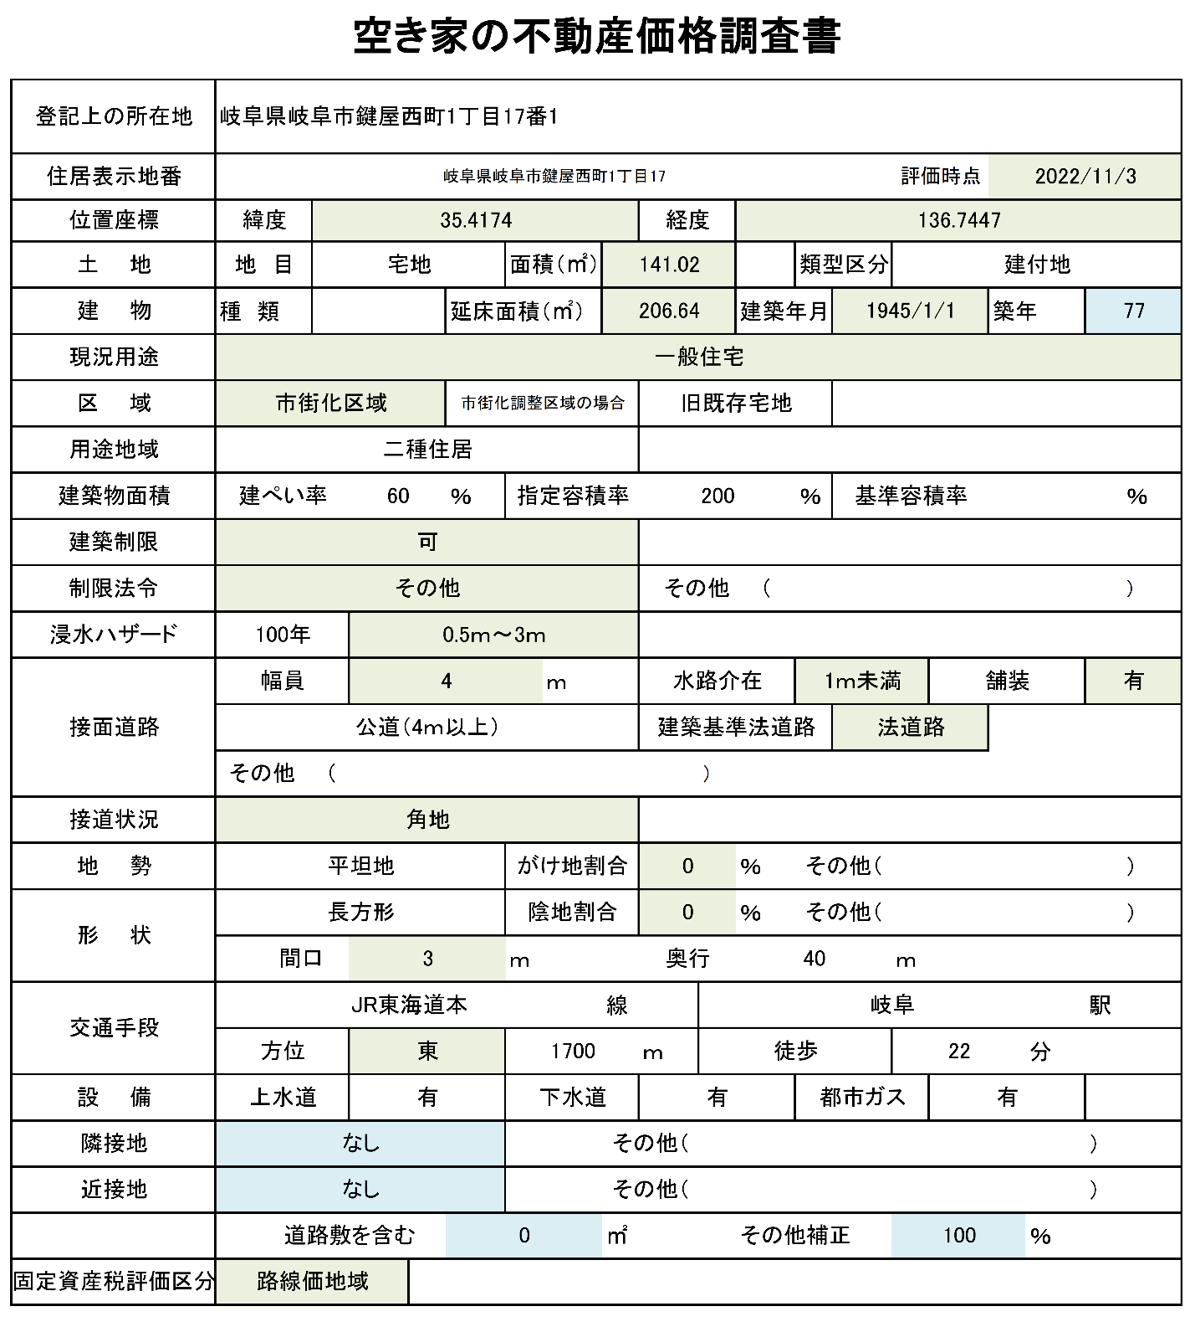
- 空き家の不動産調査書は物件地周辺の中古取引情報や土地(更地)情報を取得することが出来る。

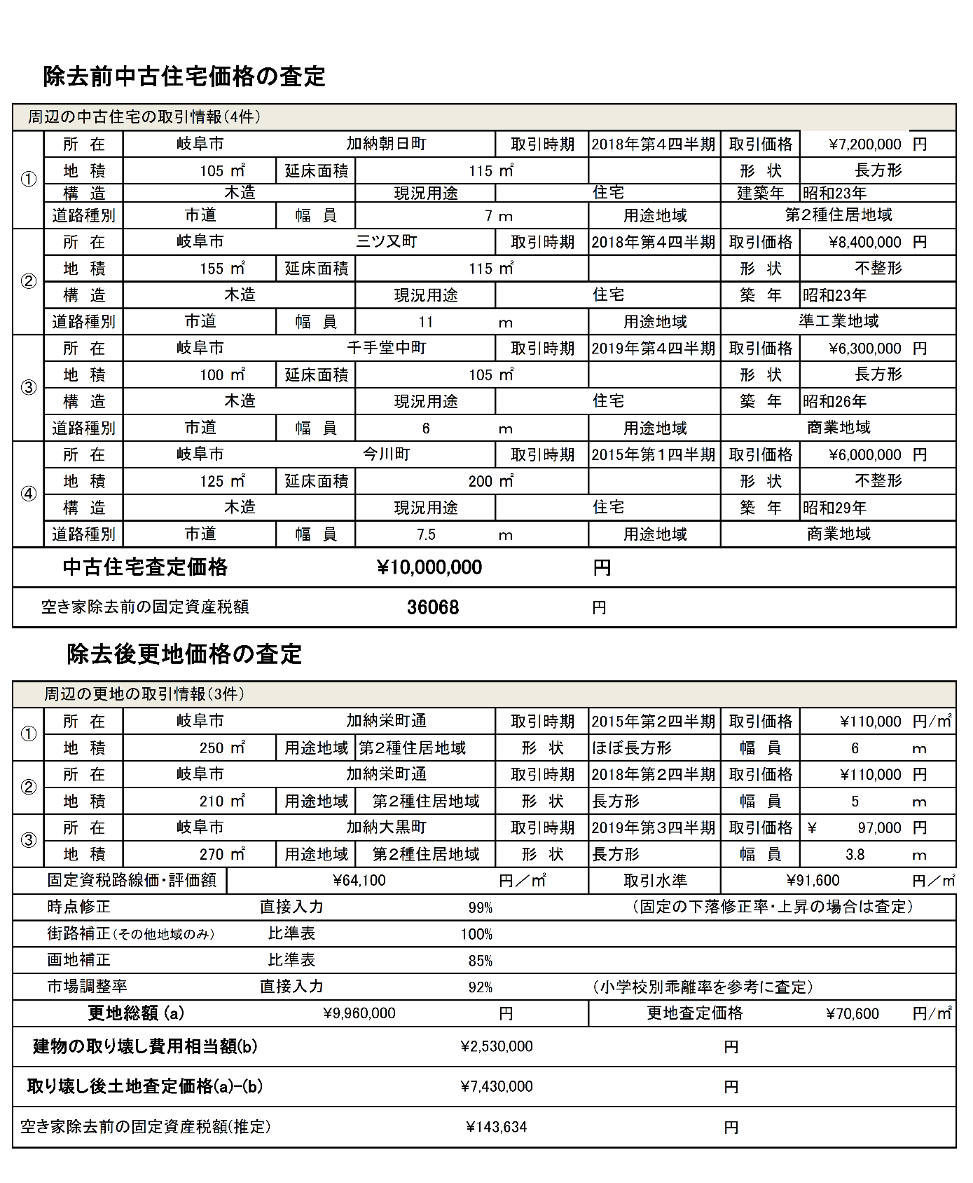

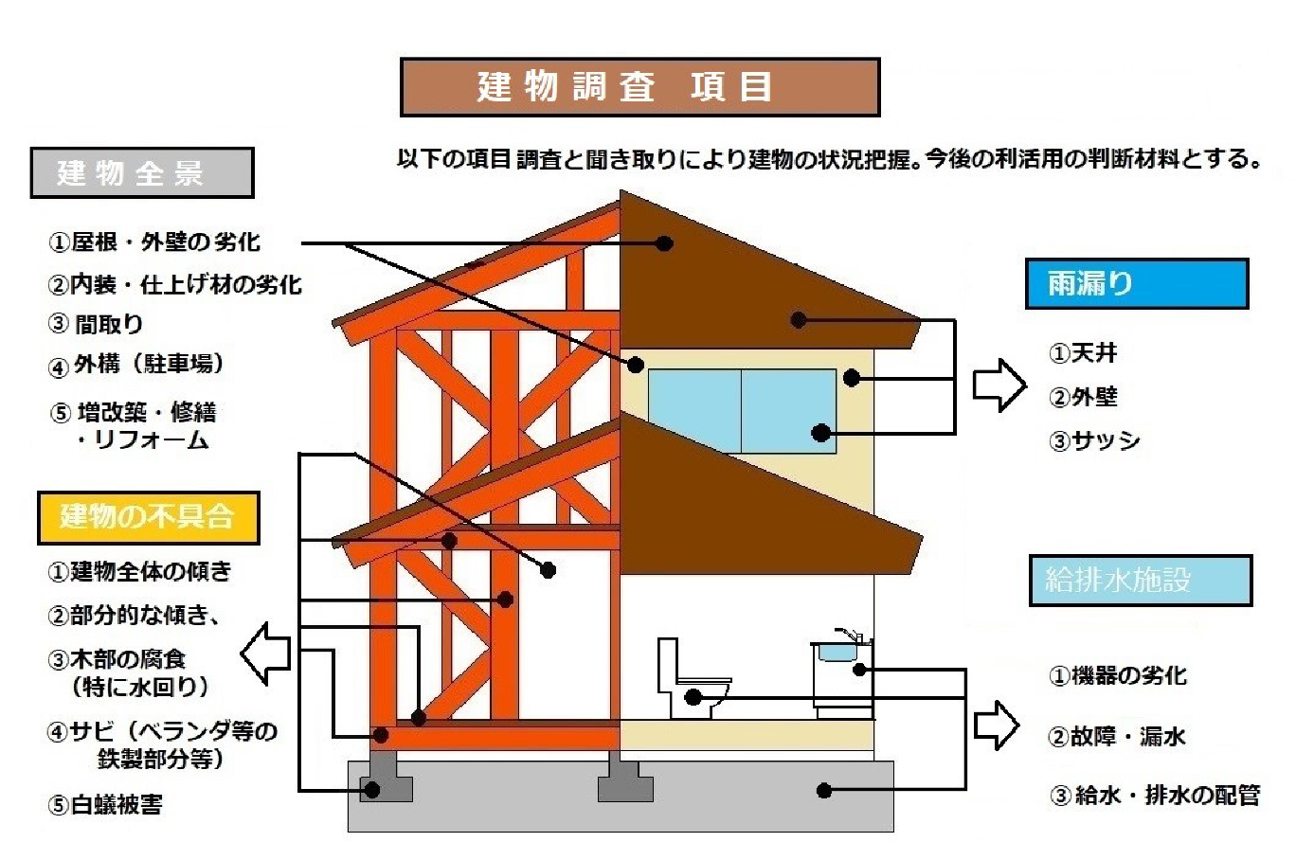
- 建物老朽化について専門家初見

- わが家の終活バランスシートについて
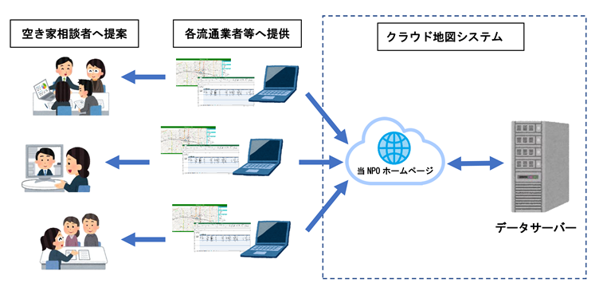
わが家の終活バランスシートは資料提供者(流通業者や専門家)がクラウド地図システムからの公的情報等を使い空き家の不動産調査書を作成したものです。

